ANÁLISIS DEL MERCADO EN MÁLAGA
El precio de la vivienda en Málaga marca un récord cada mes de 2023 y supera la barrera de los 3.000€/m²

- La vivienda en Málaga supera un 15% el precio registrado durante la burbuja inmobiliaria de 2007
- Málaga es la segunda ciudad de España, tras Palma de Mallorca, que ha alcanzado precios máximos tanto en la compra como en alquiler
- El municipio de Málaga presenta el precio medio de compra más alto registrado en la ciudad superando la barrera de los 3.000€/m²
- Aquí se puede ver la valoración en vídeo de la directora de Estudios de Fotocasa

Málaga, 15 de noviembre de 2023

El mercado de la vivienda se encuentra en plena transformación al estar adaptándose a la nueva realidad de los altos tipos de interés, de constante inflación y de cambios legislativos. Sin embargo, a pesar de las variaciones, la participación en el mercado andaluz se recupera. La compraventa presenta un 17% de intensa actividad subiendo dos puntos porcentuales con respecto al semestre anterior (15%) y su tendencia sigue un ritmo alcista. Esta cifra indica que el interés por comprar se mantiene fuerte frente a las adversidades y la incertidumbre del mercado. Desde Fotocasa Research y juntamente con el Índice Inmobiliario Fotocasa se analiza el comportamiento del mercado malagueño, con motivo de la celebración de SIMED, el Salón Inmobiliario del Mediterráneo que se celebra en Málaga esta semana, para conocer de primera mano cómo se está comportando tanto la demanda de vivienda como los precios.

El impacto en el precio de la vivienda en Málaga

El aumento de la demanda se refleja en la evolución del precio. La ciudad de Málaga marca nuevamente un récord en el coste de la vivienda de segunda mano al obtener el nivel máximo histórico, según los datos del Índice Inmobiliario Fotocasa. Málaga capital cierra octubre de 2023 alcanzando el precio máximo de venta con 3.189€/m² y una subida interanual del 14,6%. Pero esta situación no es excepcional, ya que se lleva repitiendo desde el inicio de 2023, donde Málaga Capital ha marcado récords históricos de precio cada mensualidad a lo largo del año. No solo ha superado los 3.000€/m², sino que lo ha hecho a un ritmo vertiginoso debido a que las subidas interanuales son muy significativas. Ha presentado incrementos de dos dígitos, como el aumento del 18,2% interanual en febrero que es el incremento más alto detectado en todo el histórico, incluso, por encima del 17,4% de enero de 2006, en el periodo de calentamiento previo a la burbuja inmobiliaria.
Récord de precio medio desde enero de 2023 en Málaga capital
Ciudad | Fecha del índice | Precio oct. 2023 (€/m²) | Variación  interanual | Valor máximo histórico
Málaga Capital | Enero 2023 | 2.877 € | 16,4 % | Enero 2023
 | Febrero 2023 | 2.932 € | 18,2 % | Febrero 2023
 | Marco 2023 | 2.967 € | 18,1 % | Marco 2023
 | Abril 2023 | 2.955 € | 16,9 % | Abril 2023
 | Mayo 2023 | 2.989 € | 17,8 % | Mayo 2023
 | Junio 2023 | 3.050 € | 18,0 % | Junio 2023
 | Julio 2023 | 3.109 € | 17,3 % | Julio 2023
 | Agosto 2023 | 3.130 € | 15,7 % | Agosto 2023
 | Septiembre2023 | 3.154 € | 14,6 % | Septiembre2023
 | Octubre 2023 | 3.189 € | 14,6 % | Octubre 2023

En estos momentos, el precio de la vivienda de segunda mano (3.189€/m²) se encuentra un 15% por encima del precio registrado durante la burbuja inmobiliaria de 2007, cuando era de 2.778€/m².

Variación interanual compra de los últimos 12 meses en Málaga
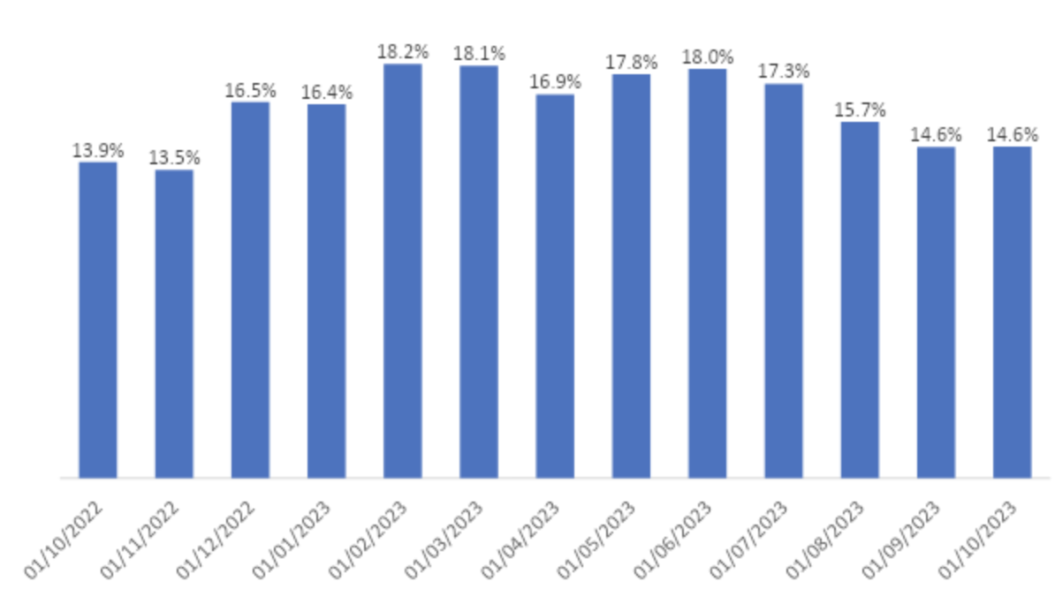
Comparativa del precio de compra por ciudades andaluzas
Con los crecimientos tan abultados, el ritmo de encarecimiento del precio en Málaga ha sido muy apresurado y persistente. Tanto es así que se aprecia un gran desfase en la evolución de Málaga en comparación con el resto de las ciudades andaluzas. La gráfica también muestra que esta tendencia, en la que Málaga se separa del grupo, se ha acentuado con la llegada de la Covid-19, pero ya era una inclinación mostrada a partir de la recuperación de la crisis económica de 2008.

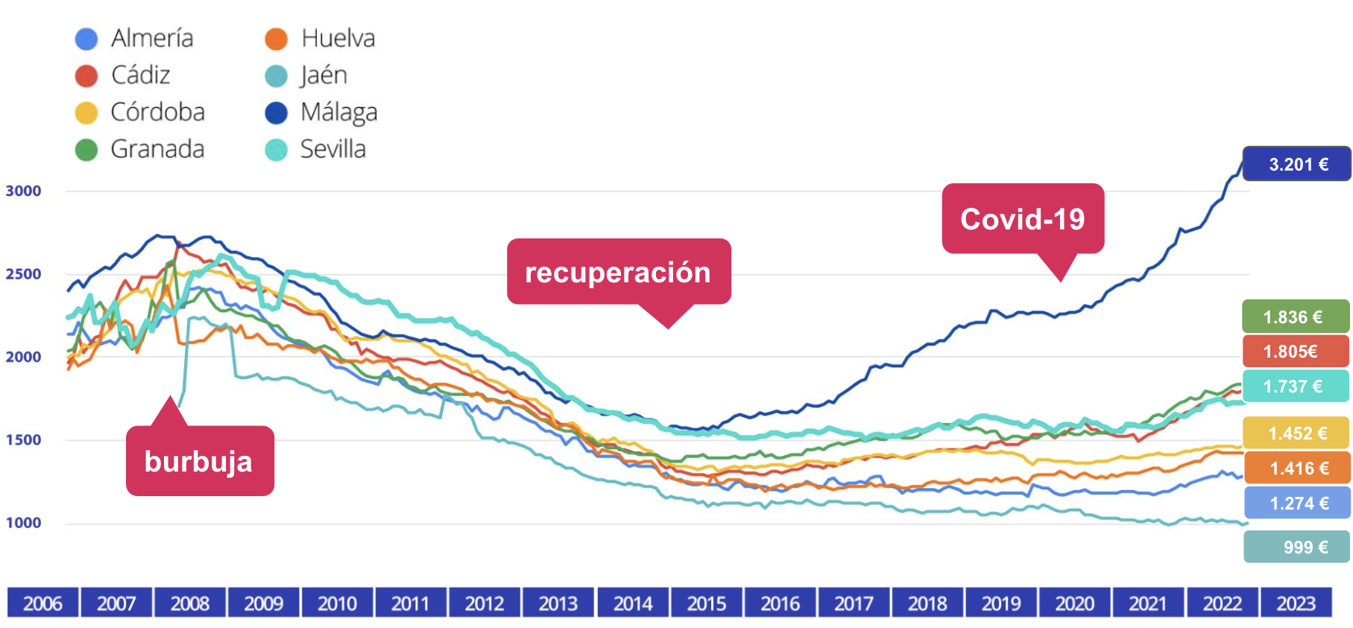
“El precio de la vivienda vuelve a alcanzar cifras récord con la mayor aceleración de los últimos 17 años. Nunca habíamos detectado un incremento del precio tan abultado en un periodo tan corto de tiempo. Esta subida nos devuelve a niveles de 2006, previos a la burbuja inmobiliaria cuando el coste de la vivienda sufrió un gran calentamiento. Estos incrementos tan significativos, coinciden con el cambio de política monetaria de la subida de tipos de interés por parte del BCE. La demanda de compra ha resurgido debido a un perfil del comprador más solvente, más experto y con experiencia en el mercado como inversor. Además de representar en un alto porcentaje al comprador extranjero, con poder adquisitivo más alto que el residente local. Una situación que complica el acceso a la vivienda, ya que Málaga prácticamente no cuenta con stock de vivienda social pública, lo que agrava todavía más las dificultades”, comenta María Matos, directora de Estudios y Portavoz de Fotocasa.

Declaraciones de María Matos, directora de Estudios de Fotocasa
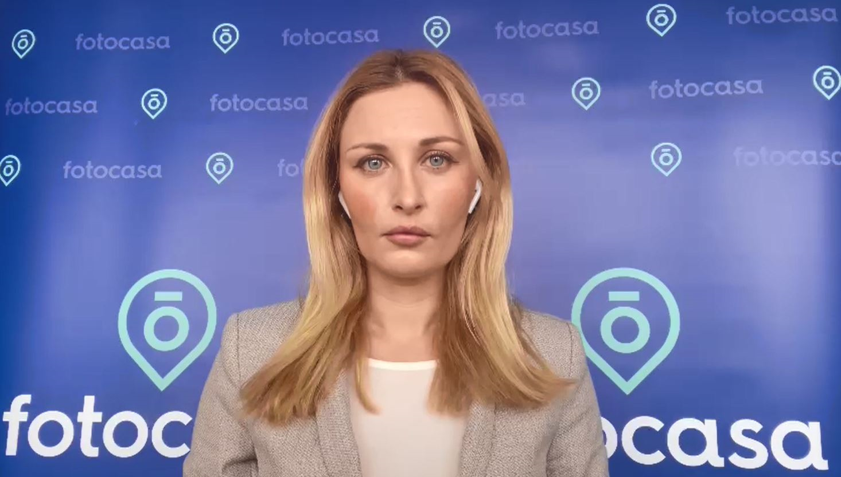

Peso del comprador extranjero por provincias
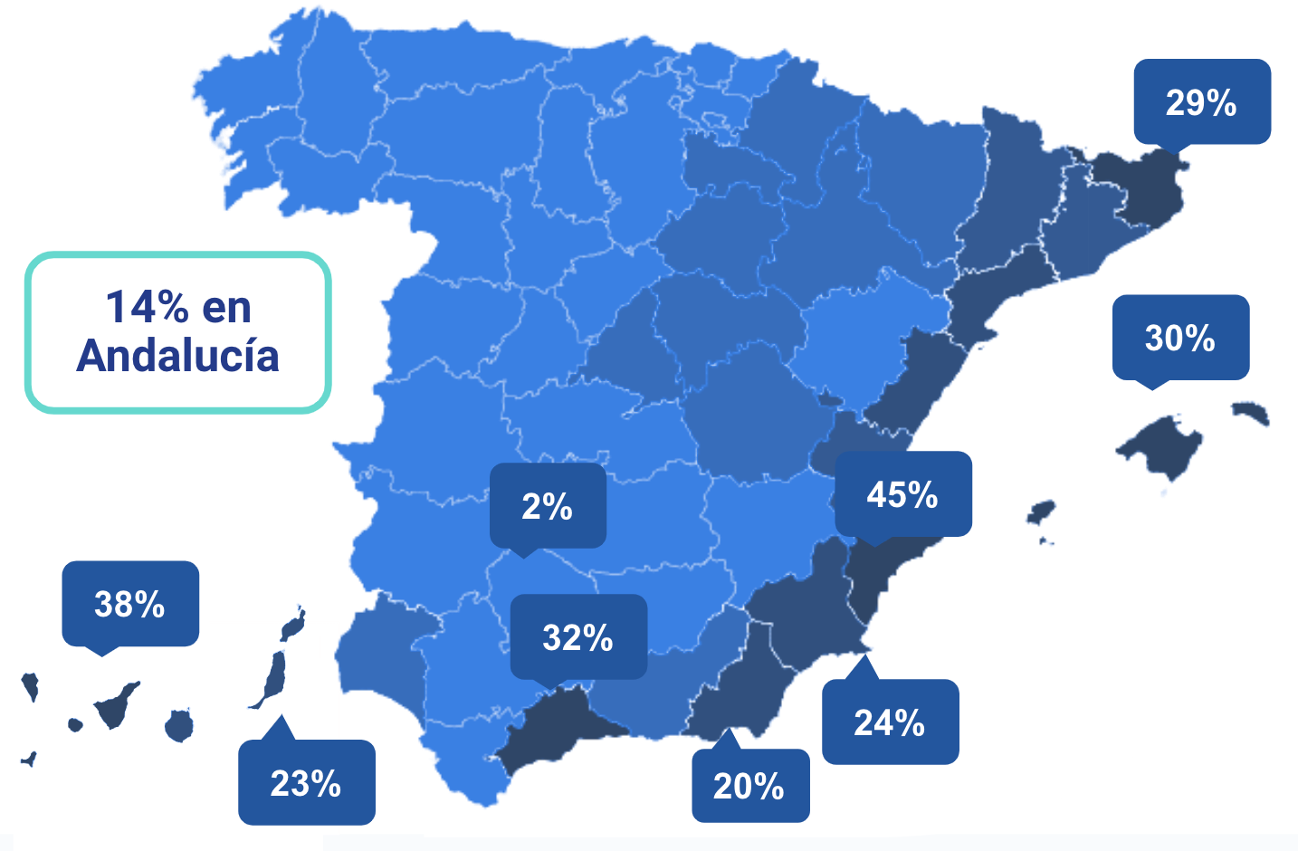

El mercado del alquiler en Málaga capital

Más preocupante es, quizás, la situación del mercado del alquiler, que lleva presentando precios máximos desde 2022. Los incrementos han llegado a superar el 30%, al presentar un aumento del 31,3% interanual en enero de 2023, lo que supone la subida más elevada de la historia del índice Fotocasa. A cierre de octubre la subida es más moderada, del 10,4%, aunque es un incremento todavía de dos dígitos que refleja una gran tensión.

Variación interanual alquiler de los últimos 12 meses en Málaga
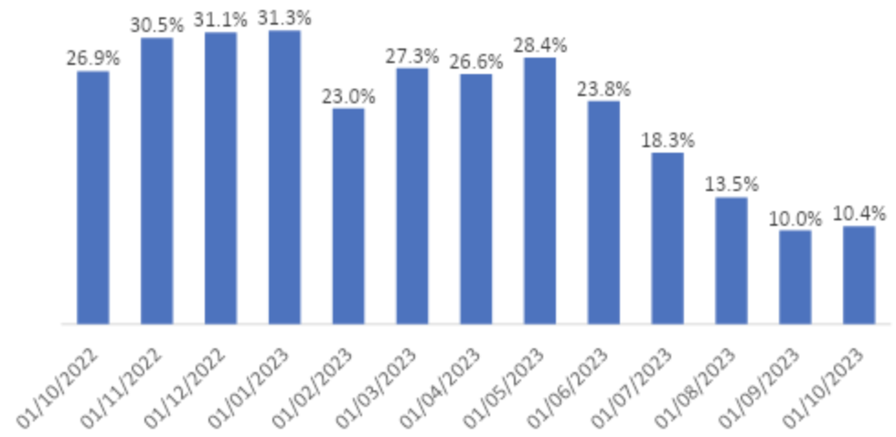

El coste del arrendamiento en Málaga (13,89€/m²) se halla un 65% por encima del precio de hace 16 años, ya que se situaba en los 8,43€/m². El alto precio mantenido durante un largo periodo de tiempo es lo que ha provocado un descenso de la participación en el mercado andaluz, más particularmente del lado de la demanda de alquiler.

En febrero de 2023, los inquilinos que buscaban vivienda en Andalucía representaban el 13% del mercado, seis meses después, el 11%. Se trata de una pérdida de dos puntos porcentuales provocada por los demandantes que se retiran del mercado al no poder acceder a los precios presentados. Las rentas más bajas y colectivos más vulnerables son los principales afectados por esta expulsión del arrendamiento.

Comparativa del precio del alquiler por ciudades andaluzas

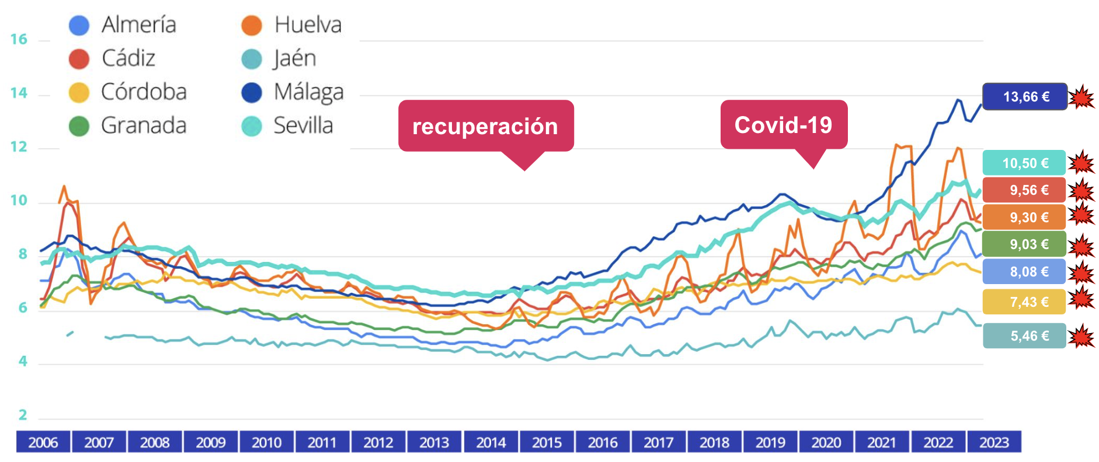

“El precio del alquiler en Málaga, al igual que en Andalucía y en prácticamente toda España, alcanza su nivel máximo histórico, con una tendencia alcista. Desde la recuperación de la crisis financiera, en 2015, Málaga sigue la misma tendencia que el resto de las ciudades, pero de una forma más acentuada e intensa y presentando incrementos mucho más acusados. Aunque 2022 marca un hito en la evolución de este mercado con la reducción de la oferta de vivienda en más del 30% es la principal causa que empuja el precio al alza, ya que cada vez la brecha entre oferta y demanda es más considerable. El furor por vender, la vuelta de las viviendas turísticas al mercado vacacional y la sobrerregulación del mercado, considerada así por los propietarios, han contraído el stock de manera drástica. Sin embargo, la demanda comienza a descender al no poder hacer frente a los altos precios del alquiler que se consideran prohibitivos para un volumen importante de la ciudadanía malagueña”, explica María Matos, directora de Estudios y Portavoz de Fotocasa.

Sobre Fotocasa
Portal inmobiliario que cuenta con inmuebles de segunda mano, promociones de obra nueva y viviendas de alquiler. Cada mes genera un tráfico de 34 millones de visitas (75% a través de dispositivos móviles). Mensualmente elabora el índice inmobiliario Fotocasa, un informe de referencia sobre la evolución del precio medio de la vivienda en España, tanto en venta como en alquiler. Toda nuestra información la puedes encontrar en nuestra Sala de Prensa.
Fotocasa pertenece a Adevinta, una empresa 100% especializada en Marketplaces digitales y el único “pure player” del sector a nivel mundial. Más información sobre Fotocasa.

Sobre Adevinta Spain
Adevinta Spain es una compañía líder en marketplaces digitales y una de las principales empresas del sector tecnológico del país, con más de 18 millones de usuarios al mes en sus plataformas de los sectores inmobiliario (Fotocasa y habitaclia), empleo (InfoJobs), motor (coches.net y motos.net) y compraventa de artículos de segunda mano (Milanuncios).

Los negocios de Adevinta han evolucionado del papel al online a lo largo de más de 40 años de trayectoria en España, convirtiéndose en referentes de Internet. La sede de la compañía está en Barcelona y cuenta con una plantilla de 1.200 personas comprometidas con fomentar un cambio positivo en el mundo a través de tecnología innovadora, otorgando una nueva oportunidad a quienes la están buscando y dando a las cosas una segunda vida.
Adevinta tiene presencia mundial en 10 países. El conjunto de sus plataformas locales recibe un promedio de 3.000 millones de visitas cada mes.
Más información en adevinta.es

Departamento Comunicación Fotocasa
Anaïs López
comunicacion@fotocasa.es
620 66 29 26

Llorente y Cuenca
Ramon Torné
rtorne@llorenteycuenca.com
638 68 19 85

Fanny Merino
emerino@llorenteycuenca.com
663 35 69 75

